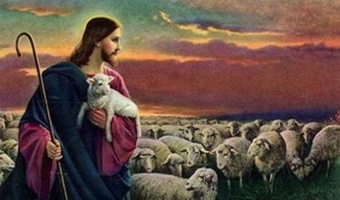
« Voici pourquoi le Père m’aime : parce que je donne ma vie, pour la recevoir de nouveau », dit le Seigneur
évangile de Jésus-Christ selon saint Jean, chapitre 10, verset 17

Par l’imposition des mains et le don de l’Esprit Saint,
Monseigneur Olivier Leborgne,
Évêque d’Amiens,

ordonnera prêtre

Gabriel de Colnet

le dimanche 24 juin 2018 à 15h30 en la cathédrale Notre-Dame d’Amiens

Prêtres et diacres : Ornements blancs
Monsieur Louis de Colnet,
Monsieur et Madame Antoine de Colnet, leurs familles,
Les paroisses de Saint-Valery, de Saint-Riquier, de Crécy, d’Hornoy-Beaucamps, de Poix-de-Picardie et le diocèse d’Amiens,

Vous invitent à partager leur joie et celle de l’Église en participant à la messe d’ordination ou en vous y unissant par la prière ou la pensée

A l’issue de la célébration, Monsieur et Madame Antoine de Colnet recevront au lycée La Providence (146, bd de Saint-Quentin – 80090 Amiens)
Monsieur et Madame Antoine de Colnet Gabriel de Colnet
173 rue basse des remparts 8 rue James Vacandar
80230 Saint-Valery-sur-Somme 80430 Beaucamps-le-Vieux

Gabriel célèbrera ses premières messes :

Lundi 25 juin 2018 :
Cagny, 11h15,
Maison Saint Joseph

Mardi 26 juin 2018 : Jeudi 28 juin 2018 :
Carmel d’Amiens, 11h15, Gapennes, 18h30
656 rue Saint-Fuscien Église Notre-Dame-de-l’Assomption

Mercredi 27 juin 2018 : Dimanche 1er juillet 2018 :
Saint-Valery-sur-somme, 18h30 Beaucamps-le-Vieux, 9h30
Église Saint-Martin Église Saint-Martin
Lignières-Châtelin, 11h
Église Saint-Barthélémy

